Задание 1. Получите справку о параметрах утилиты ipconfig.
ipconfig /?
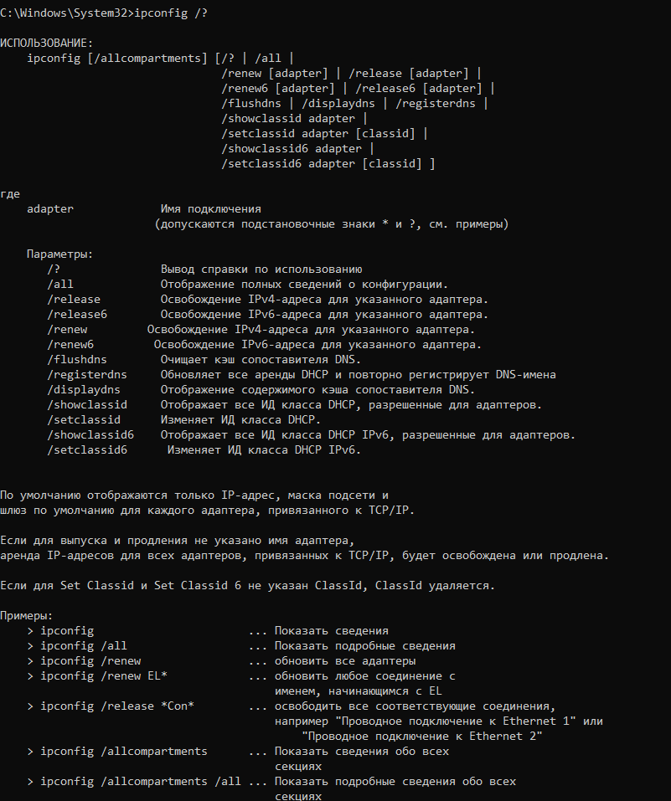
Задание 2. Получите короткий отчет утилиты исследуйте его.
Ipconfig
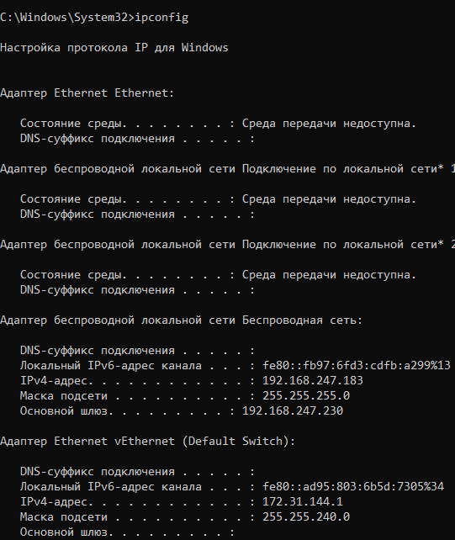
Задание 3. Получите полный отчет утилиты. Выпишите символическое имя хоста , IP-адрес, маску подсети, MAC-адрес адаптера.
ipconfig /all
Задание 4. Определите, к какому классу адресов относится выписанный IP-адрес;
Класс A- первый октет от 1 до 126
Класс B- первый октет от 128 до 191
Класс C- первый октет от 192 до 223
Класс D(multicast)- первый октет от 224 до 239
Класс E(experimental)- первый октет от 240 до 255
Вычислите максимальное количество хостов, которое может быть в подсети и укажите диапазон их адресов;
Количество хостов=2^Количество битов для хостов −2(бродкаст и сетевой адрес
Количество битов: 32(всего в ипв4) – префиксная нотация маски(для маски 255.255.255.0 будет 24)
Подсеть с маской /24 (или 255.255.255.0):
- Максимальное количество хостов: 254.
- Диапазон IP-адресов от 192.168.247.1 до 192.168.247.254.

Определите код производителя сетевого адаптера
Смотрим мак адрес(физический адрес) – первые 6 символов и будут кодом производителя
Код производителя — это 00-D4-9E

Задание 5. Определите имя NetBIOS-имя компьютера с помощью утилиты hostname. Сравните его с именем полученным с помощью утилиты ipconfig
Имя хоста (hostname): это имя компьютера, зарегистрированное в операционной системе. Оно часто используется для идентификации устройства в сети.
NetBIOS-имя: используется для идентификации компьютера в сетях, использующих протокол NetBIOS, таких как старые сети Windows. Оно может совпадать с именем хоста, но иногда бывает разным. могут отличаться, если, например, имя компьютера было изменено или настройки сетевого адаптера были сконфигурированы вручную.
Задание 6. Получите справку о параметрах утилиты ping.
ping /?
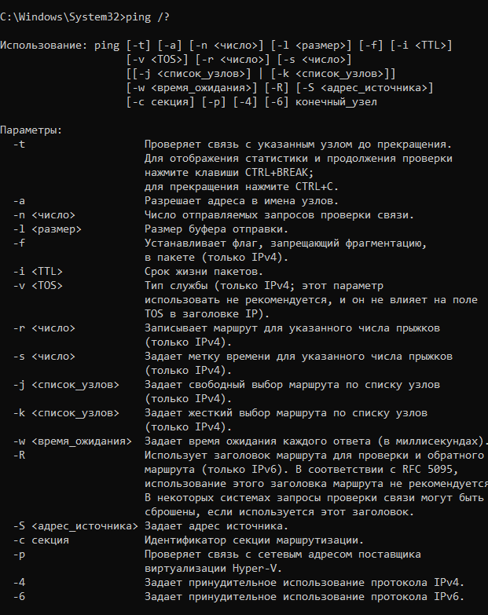
Задание 7: Проверка работоспособности интерфейса внутренней петли
ping 127.0.0.1 – локалхост посмотрит
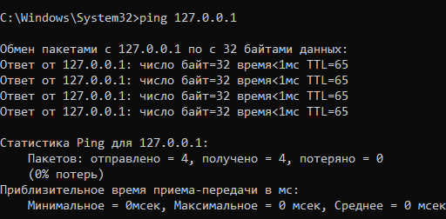
Задание 8. С помощью ping проверьте работоспособность интерфейса внутренней петли компьютера.
Смотреть айпишкин компа и пинговать его
Ping 192.168.247.183
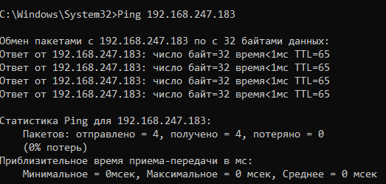
Задание 9. С помощью утилиты ping проверьте доступность интерфейса какого-нибудь компьютера в локальной сети, указав в качестве параметров символическое имя хоста.
Ping dragonborn
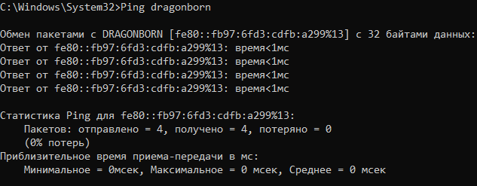
Задание 10. С помощью утилиты ping проверьте доступность интерфейса какого-нибудь компьютера в локальной сети, указав в качестве параметров символическое имя хоста и увеличив размер буфера отправки до 1000 байт
ping dragonborn -l 1000
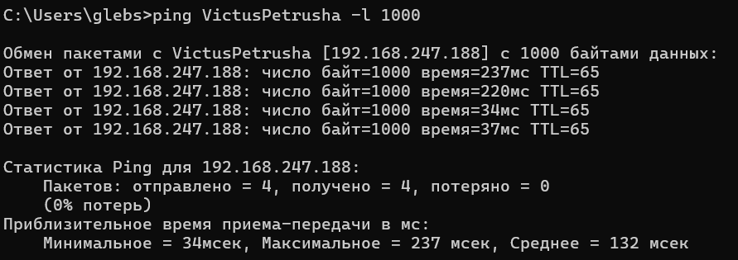
Задание 11. С помощью утилиты ping проверьте доступность интерфейса какого-нибудь компьютера в локальной сети, указав в качестве параметров его IP-адрес и установив количество отправляемых запросов равное 17.
ping 192.168.247.188 -n 17
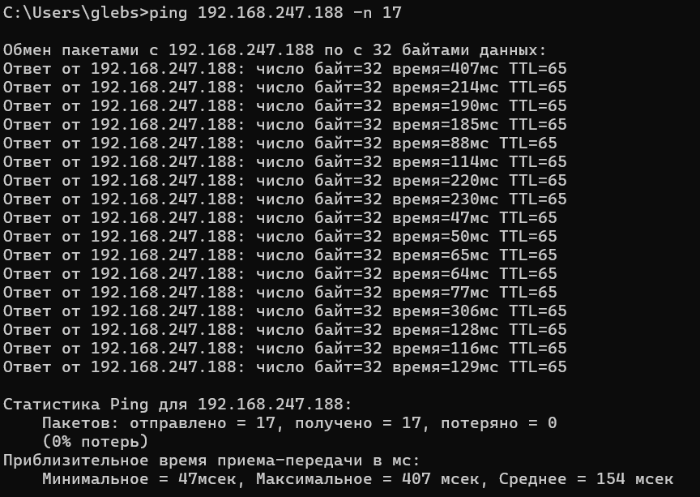

Задание 12. Получите справку о параметрах утилиты tracert.
tracert /?
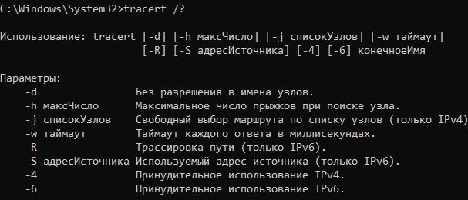

Задание 13. С помощью утилиты tracert определите маршрут хоста самого к себе (интерфейс внутренней петли).
tracert 127.0.0.1
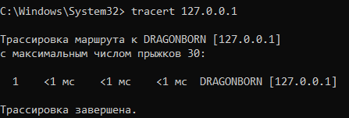
Задание 14. С помощью утилиты tracert определите маршрут к хосту в локальной сети. Определите количество прыжков в полученном маршруте.
tracert dragonborn
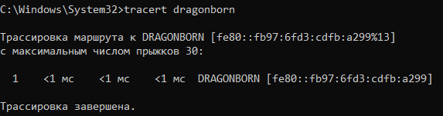
Задание 15. Получите справку о параметрах утилиты route.
route /?
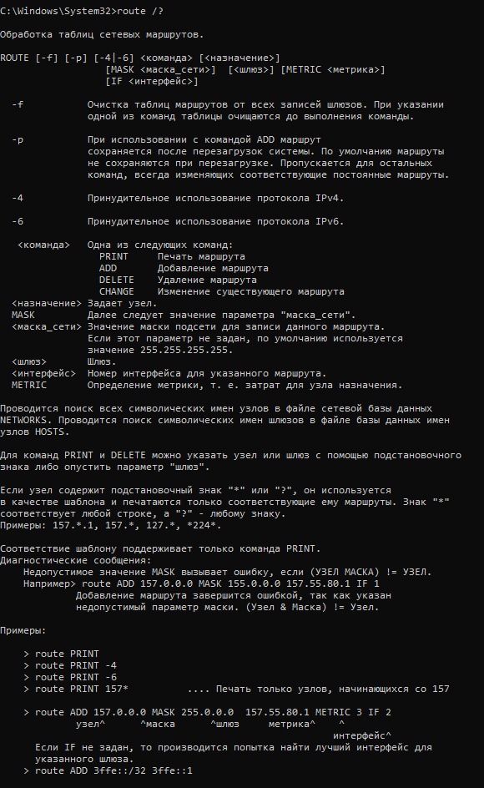
Задание 16. Распечатайте на экран монитора таблицу активных маршрутов компьютера. Исследуйте полученный отчет. Определите строки таблицы, соответствующие интерфейсу внутренней петли и широковещательным адресам. Определите IP- адреса шлюзов.
route print
127.0.0.0 255.0.0.0 127.0.0.1 127.0.0.1 локалхост
255.255.255.255 255.255.255.255 бродкаст
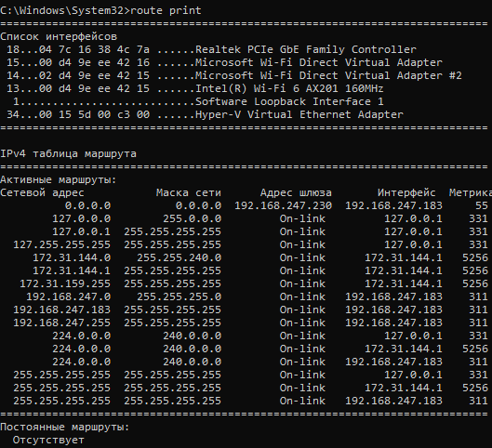
Задание 17. Получите справку о параметрах утилиты arp.
arp /?
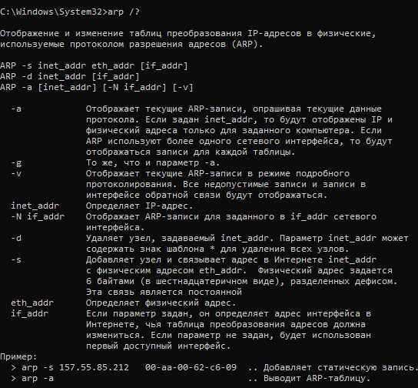
Задание 18. Распечатайте на экран монитора arp-таблицу. Исследуйте полученный отчет. Определите хосты, которым соответствуют строки arp-таблицы. Определите IP-адрес, которого нет в arp-таблице, но есть в локальной сети. Выполните утилиту ping в адрес этого хоста. Распечатайте снова arp-таблицу и объясните произошедшие изменения. Определите MAC-адреса двух хостов с ближайшими IP-адресами.
arp -a
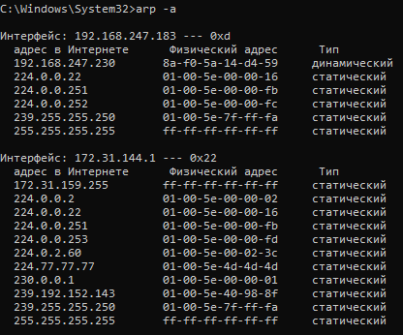

Задание 19.
Nslookup
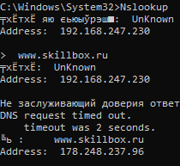

Задание 20. Запустите утилиту nslookup в диалоговом режиме. Определите имя и IP-адрес хоста, на котором установлен DNS-сервер по умолчанию. Определите IP-адреса хостов по их именам (имена хостов выдаст преподаватель).
Nslookup www.skillbox.ru


Задание 21. Получите справку о параметрах утилиты netstat(прием и отправка пакетов)
Netstat /?
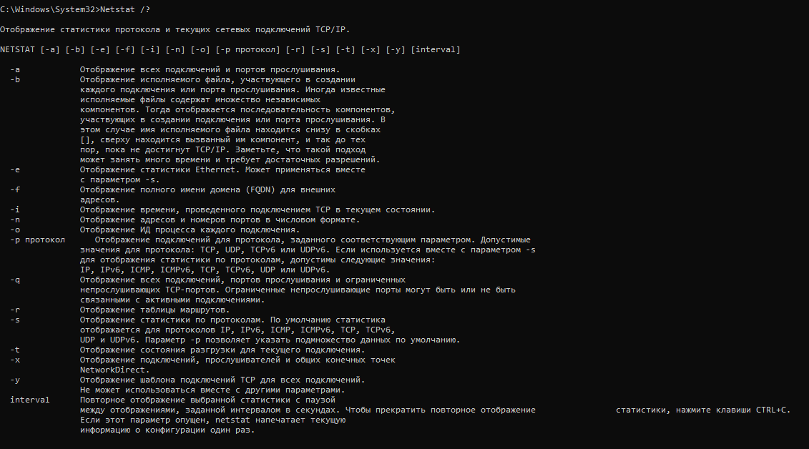

Задание 22. Запустите утилиту netstat -a для отображения всех подключений и ожидающих портов. Исследуйте отчет. Выясните, какие из известных служб прослушивают порты. С какими из этих портов поддерживается внешнее соединение и по какому протоколу ? Определите имена хостов и номера портов внешних соединений .
netstat -a
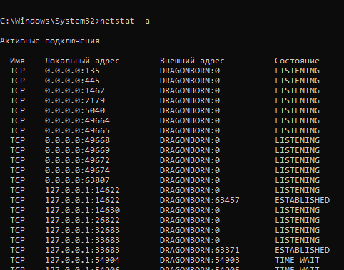
ESTABLISHED — установленные и активные подключения.
LISTENING — порты, на которых службы ожидают входящих соединений.
TIME_WAIT — закрытые соединения, ожидающие завершения (для очистки ресурсов).

Порт 67: Это служба DHCP, работающая по протоколу UDP.

netstat -ab позволяет просмотреть имена служб и порты которые они используют
netstat -an – просмотр внешних соединений
netstat -at только протокол tcp

Задание 23. Запустите утилиту netstat -b для отображения исполняемых файлов участвующих в создании подключений. Определите исполняемые файлы служб, прослушивающих порты, идентификаторы процессов операционной системы.
netstat -b -o
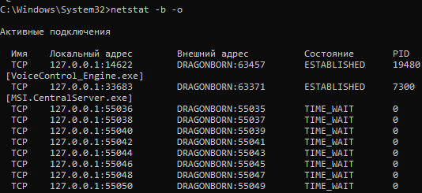

Задание 24. Запустите утилиту netstat -ab. Исследуйте полученный отчет. Для формирования файла отчета утилиты, перенаправьте вывод утилиты в файл с помощью команды: netstat -ab > c:\report.txt. Проконтролируйте наличие отчета в файле.

netstat -ab > c:\report.txt

Задание 25. Получите справку о параметрах утилиты nbtstat. Выполните все команды отраженные в справке. Исследуйте полученные отчеты.

Nbtstat /?
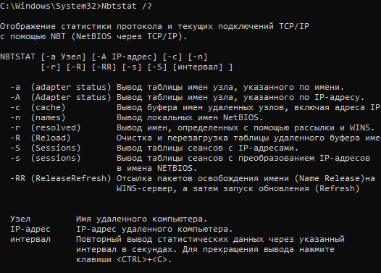
Задание 26. Получите справку о параметрах утилиты net. Получите справку по отдельным командам утилиты с помощью команды help. Получите статистику рабочей станции и сервера компьютера с помощью команды statistics. Перешлите сообщение на соседний компьютер с помощью команды send. Получите список пользователей компьютера с помощью команды user.
net help
net help send
net statistics workstation
net statistics server
net user

